Конспект ООД.
(организационно образовательной деятельности)
Тема: Путешествие в город математических знаний.
Возраст детей : старшая группа.
Образовательная область : познавательное развитие.
Вид конкретной детской деятельности : игровой.
Задачи :
Образовательные:
- Повторение пройденного материала:
-закрепляем представления о геометрических формах;
-знание цифр, знаков сравнения :<,>, равенства и неравенства;
-соотношения количества предметов и цифры;
-учимся выполнять математические упражнения;
-отгадываем математические загадки;
-вспоминаем пословицы, поговорки о цифрах и числах.

Развивающие:
-развиваем творческое воображение;
-активность, внимание детей.

Воспитательные:
-воспитываем желание сотрудничать со сверстниками и взрослыми;
-воспитываем стремление решать все задания сообща, не мешая друг другу.

Здоровьесберегающие:
-знакомим с правилами личной безопасности.

Интеграция образовательных областей: художественно-эстетическое развитие.

Предварительная работа : беседа с детьми о скором интересном путешествии.

Оборудование и материал:
Геометрическая дорожка, цифры, знаки сравнения, конверты с математическими загадками, геометрические формы, плакаты с математическими заданиями.
Музыкальная запись : группа «Спейс» (Волшебный полет.)

Организация детей: подзучатьгруппа.

Ход ООД.
- Организационная:
Цель: систематизировать у детей стремление и дальше изучать геом. Формы, выполнять математические упражнения, учиться считать, знакомится с пословицами, поговорками, где присутствую цифры, числа.0
- Основная:
Приветствие гостей.
Воспитатель : «Ребята, я получила телеграмму о том, что в городе Математических знаний случилась беда. Налетел ураган и разрушил улицы и основную площадь. Нужна ваша помощь, вы готовы лететь?»
Ответы детей : «Да.»
Воспитатель: «Наш самолет отправляется в полет. (Звучит Спейс «Волшебный полет»). Вот мы на месте, давайте посмотрим все вокруг.»
Ответы детей : «Впереди дорожка.»
Воспитатель: «(Авторские стихи.)
А дорожка не простая, вся в геометрических фигурах и цветная.

По дорожки ты пройди и каждую фигуру назови.» 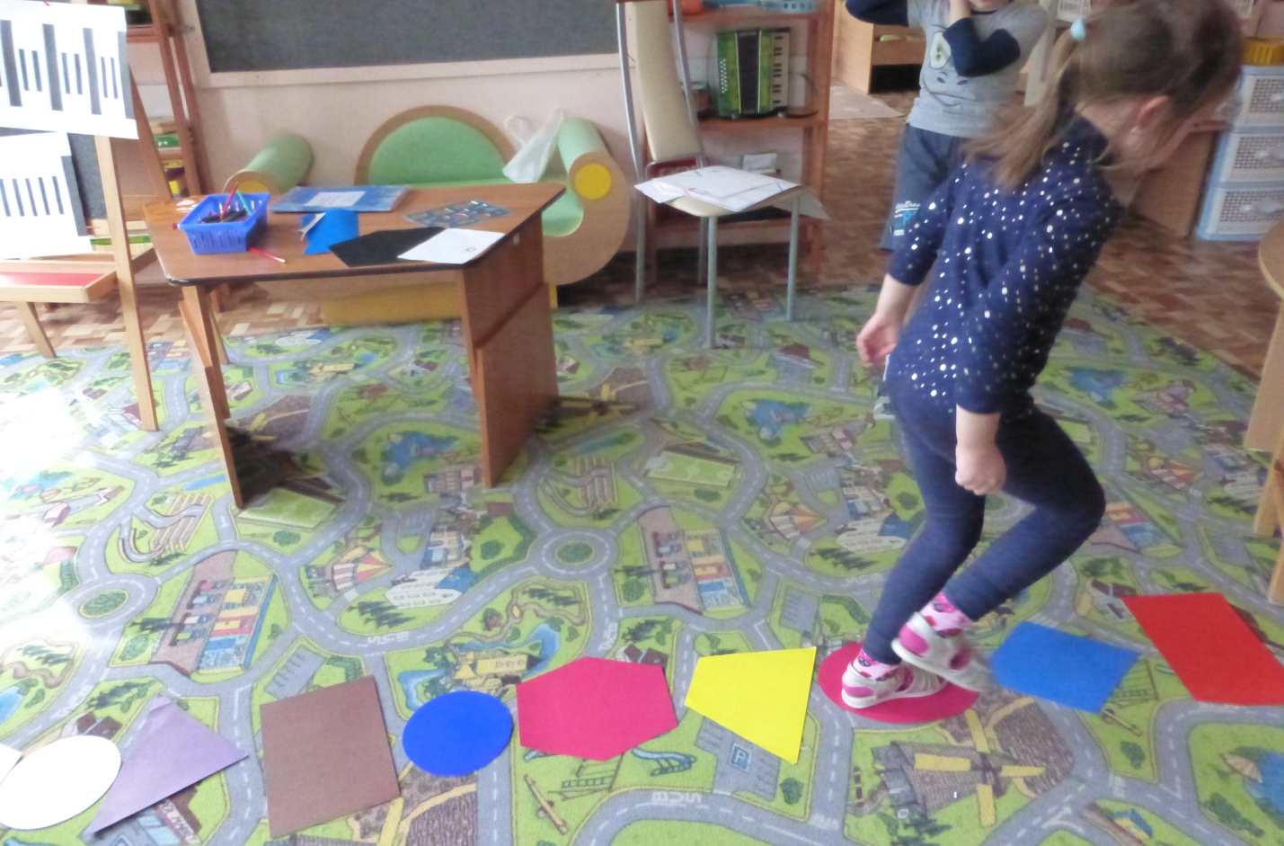
(Все ребята идут по дорожке.)
Воспитатель: «Дорожка привела нас на уличу «Геометрических форм», что мы видим?»
Ответы детей : «Оторванные стороны, углы, разорванные фигуры. »
Воспитатель: «Ты на фигуру посмотри и быстро ее восстанови.»
(Дети выполняют задание.)
Воспитатель: «Посмотрите перед нами геометрические фигуры, которые разлетелись в разные стороны. Раньше они стояли в определенной последовательности, поэтому я напоминаю вам в какой последовательности они были, а вы должны за несколько секунд посмотреть, запомнить и выложить их».

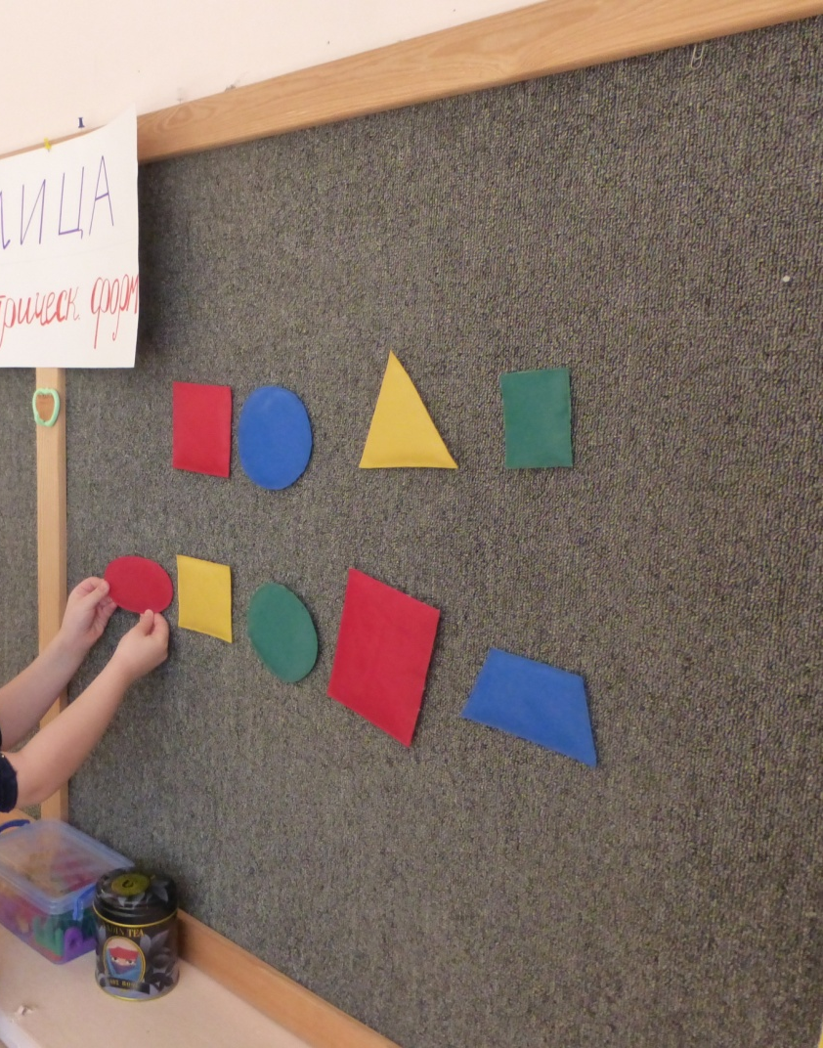
(Дети выполняют задание.)
Воспитатель: «Молодцы!»
Воспитатель: «А вот перед нами снова новая дорожка, что напоминает она?»
Ответы детей : «Кривую.»
Воспитатель: «По кривой дорожки мы пойдем и на улицу «Умных цифр и чисел» перейдем.»
(Звучит фонограмма , поют птички).
Воспитатель: «Какая хорошая погода, светит солнышко, но еще не очень хорошо греет, прилетели птички и поют. Какое это время года, ребята?»
Ответы детей : «Весна»
Воспитатель: «Посмотрите на солнышко- источник света, тепла. Оно нам улыбается и посылает свои лучики. И в каждом лучике спрятаны цифры.

(Игра «Реши солнечные числовые выражения») К большему числу мы будем прибавлять меньшее и говорить ответ.»
(Дети выполняют задание.)
Воспитатель : «Мы и на улице цифр и чисел. Посмотрите вокруг, что мы видим?»
Ответы детей : «Вся числовая дорожка разбросана ураганом.»
Воспитатель : «Чтобы ее восстановить надо выполнить ряд математических упражнений:
- у чисел 5,6,7 случилась беда, они потеряли своих друзей-соседей. (Выполняем задание)»;
- назови число, которое стоит впереди чисел 3, 5,7,9;
- назови число, которое следует за числом 4, 6, 8;
- уменьши число 10 на одну единицу;
- увеличь число 2 на одну единицу.
Теперь мы выполнили все упражнения и можем восстановить числовой ряд.
(Выполняем задания на фланелеграфе). Молодцы, справились с заданием!
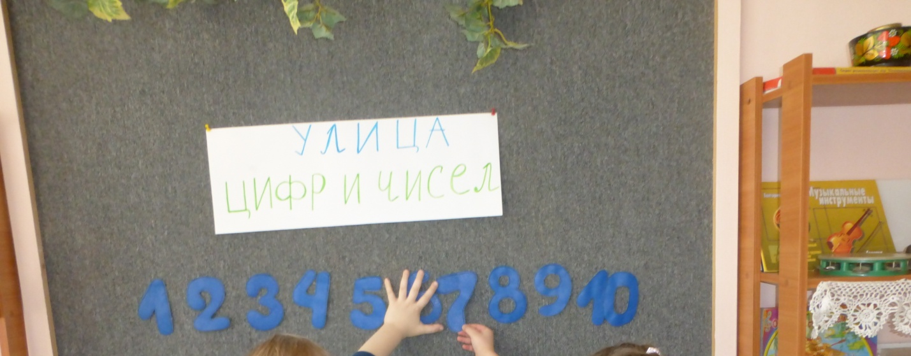
Вспоминаем пословицы, поговорки, где есть числа: (Ответы детей)
- один ум хорошо, а два лучше ;

-один за всех и все за одного;
-за двумя зайцами погонишься , ни одного не поймаешь;
-семеро одного не ждут;
-семь раз отмерь и один раз отрежь.
Воспитатель : «Игра «закружились в цифры превратились.» (разобрали цифры). Команда : ну-ка цифры встаньте в ряд, по порядку рассчитайсь.»
Ответы детей : «Первый, второй, третий и т.д.»
Игра «Какая цифра спряталась?»
(Один ребенок отворачивается, и одна цифра убегает, надо определить какой цифры не хватает.)
Дети выполняют задание.
Воспитатель : «Ребята, отгадываем загадки о цифрах .»
-Эта цифра так вкусна из двух бубликов она.
Ответы детей : «8»
-Эта цифра всех нас удивляет, в локте согнутую руку никогда не опускает.
Ответы детей : «4»
-Эту цифру ты и раньше знал, потому что он похож на вал.
Ответы детей : «0»
Воспитатель : «А вот еще одна дорожка, как она называется?»
Ответы детей : «Прямая»
Воспитатель : «По дорожке мы идем и на Площадь Равенства придем. Это непростая площадь, на ней все числа, цифры дружат между собой. Давайте найдем основной знак этой площади.»
Все нашли знак равенства.

Воспитатель : « Как мы понимаем знак равенства.»
Дети объясняют.
Воспитатель :«Давайте сделаем подарки для города математических знаний.»
(Делаем общее пособие, где используем геометрические формы.)
Воспитатель : «Где мы сегодня , ребята, были?
Что нового узнали?
Что понравилось?
Еще хотели бы побывать в городе Математических знаний?»
Ответы детей.

